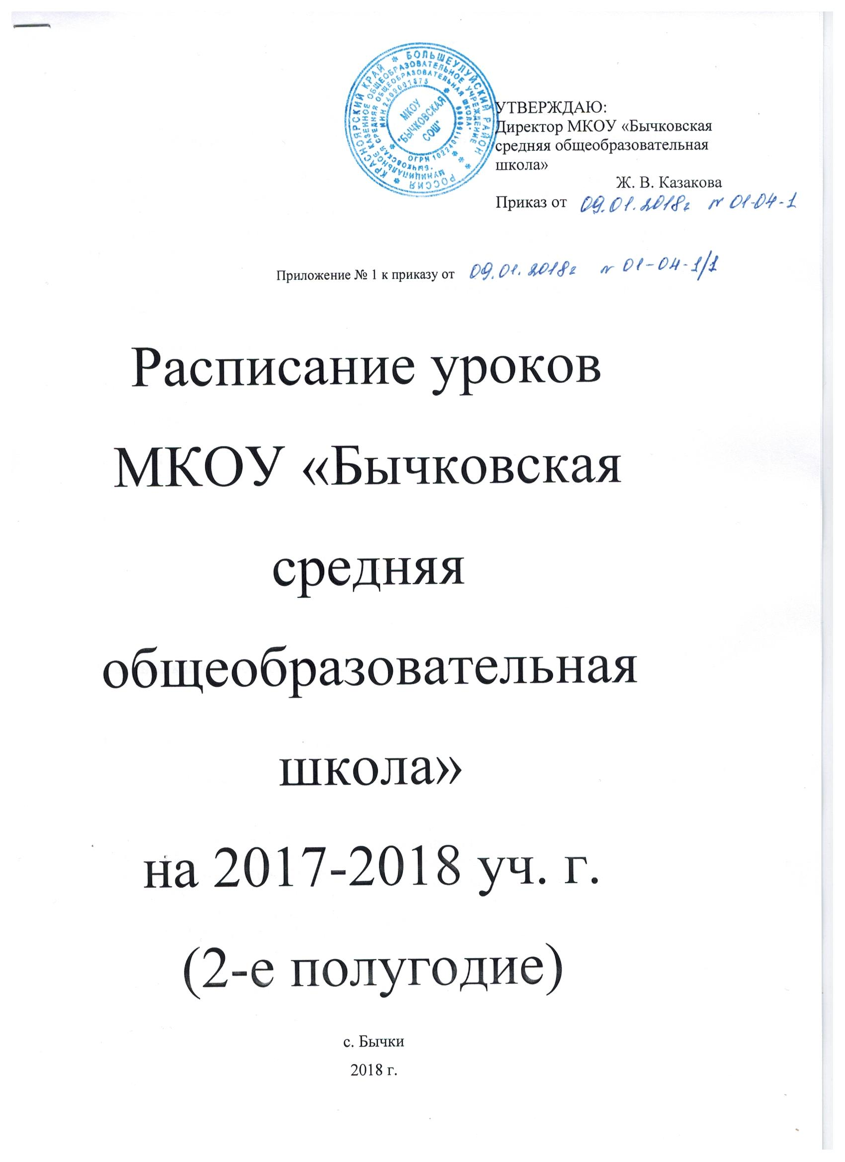
ПОЯСНИТЕЛЬНАЯ ЗАПИСКА
К РАСПИСАНИЮ ЗАНЯТИЙ
МКОУ «БЫЧКОВСКАЯ СРЕДНЯЯ ОБЩЕОБРАЗОВАТЕЛЬНАЯ ШКОЛА»
- Расписание составлено с учётом СанПиН 2.4.2. 2821-10 Приложение №3 «Гигиенические требования к расписанию уроков», Постановления от 24.11.2015г. «О внесении изменений № 3 в СанПиН 2.4.2. 2821-10 «Санитарно-эпидемиологические требования к условиям и организации обучения, содержания в общеобразовательных организациях», Учебного плана школы на 2017-2018 учебный год.
- Нагрузка соответствует шестидневной рабочей неделе. 1-3 классы занимаются по пятидневной учебной неделе.
- Учащиеся обучаются в одну смену.
- Количество учащихся- 10 человек
- Наполняемость классов составляет:
1 класс – 1
2 класс – 4
3 класс – 1
4 класс –0
5 класс – 1
6 класс – 0
7 класс – 1
8 класс – 0
9 класс – 2
10 класс – 0
11 класс – 0

Начальные классы составляют 2 классокомплекта.

- Начало учебных занятий в 8 часов 00 минут.
Расписание звонков:

1урок 8 ч. 00 мин - 8 ч. 45 мин.
Перемена 10 мин. Перемена 20 мин. Перемена 20 мин.
Перемена 10 мин. Перемена 10 мин.
2урок 8 ч. 55 мин. - 9 ч. 40 мин.
3урок 10 ч. 00 мин. - 10 ч. 45 мин.
4урок 11 ч. 05 мин. - 11 ч. 50 мин.
5урок 12 ч. 00 мин. - 12 ч. 45 мин.
6урок 12 ч. 55 мин. - 13 ч. 40 мин.

Приём пищи в 10 ч. 45 мин. (после 3-го урока).

7. Продолжительность учебной недели
Таблица № 2

 | Количество часов в неделю (5-6-дневная)
 | 1  кл. кл. | 2 кл. | 3 кл. | 4 кл. | 5  кл. | 6 кл. | 7  кл. | 8  кл. | 9 кл. | 10 кл. | 11 кл.
Максимально допустимая недельная нагрузка | 21 | 23 | 23 |  | 32 |  | 35 |  | 36
Нагрузка по учебному плану школы | 21 | 23 | 23 |  | 32 |  | 35 |  | 36

1 класс | баллы | 2 класс | Баллы | 3 класс | Баллы
П О Н Е Д Е Л Ь Н И К
 |  | Чтение | 5 | Русский язык | 7
 |  | Математика | 8 | Математика | 8
Физическая культ | 1 | Русский язык | 7 | Физическая культ | 1
Чтение | 5 | Физическая культ | 1 | Чтение | 5
Математика | 8
Русский язык | 7
ИТОГО: | 21 | ИТОГО: | 21 | ИТОГО: | 21
В Т О Р Н И К
 |  | Чтение | 5 | Чтение | 5
 |  | Математика | 8 | Математика | 8
ИЗО | 3 | Русский язык | 7 | Русский язык | 7
Окружающий мир | 6 | Окружающий мир | 6 | Окружающий мир | 6
Математика | 8
Русский язык | 7
ИТОГО: | 24 | ИТОГО: | 26 | ИТОГО: | 26
С Р Е Д А
 |  | Чтение | 5 | Математика | 8
 |  | Математика | 8 | Чтение | 5
Русский язык | 7 | Русский язык | 7 | Русский язык | 7
Физическая культ | 1 | Окружающий мир | 6 | Физическая культ | 1
Чтение | 5 | Физическая культ | 1 | Окружающий мир | 6
Математика | 8
ИТОГО: | 21 | ИТОГО: | 27 | ИТОГО: | 27
Ч Е Т В Е Р Г
 |  | Русский язык | 7 | Русский язык | 7
Русский язык | 7 | Немецкий язык | 7 | Технология | 2
Технология | 2 | Технология | 2 | Немецкий язык | 7
Музыка | 3 | Математика | 8 | Музыка | 3
Окружающий мир | 6 | Музыка | 3 | Математика | 8
Чтение | 5
ИТОГО: | 23 | ИТОГО: | 27 | ИТОГО: | 27
П Я Т Н И Ц А
 |  | Русский язык | 7 | Русский язык | 7
Русский язык | 7 | Немецкий язык | 7 | ИЗО | 3
Математика | 8 | ИЗО | 3 | Немецкий язык | 7
Физическая культ | 1 | Чтение | 5 | Физическая культ | 1
Чтение | 5 | Физическая культ | 1 | Чтение | 5
ИТОГО: | 21 | ИТОГО: | 23 | ИТОГО: | 23
С У Б Б О Т А

5 класс | баллы | 7 класс | баллы | 9 класс | баллы
П О Н Е Д Е Л Ь Н И К
Литература | 4 | Математика | 10 | Немецкий язык | 9
Математика | 10 | Физическая культ. | 2 | Русский язык | 6
Русский язык | 8 | Физика | 8 | География | 5
Немецкий язык Русский язык | 9 | Русский язык | 11 | Математика | 10
Биология | 7 | География | 6 | Биология | 7
Физическая культ | 3 | Литература | 4 | Готов. к ОГЭ по общ | 5
ИТОГО: | 41 | ИТОГО: | 41 | ИТОГО: | 42
ВТОРНИК
Курс практич. грамотност | 8 | Математика | 10 | Познай себя | 4
Математика | 10 | Физическая культ. | 2 | Немецкий язык | 9
От простого до сложного | 10 | Немецкий язык | 10 | Физическая культ. | 2
Немецкий язык Русский язык | 9 | Музыка | 1 | Физика | 13
Физическая культ | 3 | История | 6 | Математика | 10
 |  | Обществознание | 9 | Реш. эксп. зад.по химии | 12
ИТОГО: | 40 | ИТОГО: | 38 | ИТОГО: | 50
СРЕДА
Математика | 10 | Немецкий язык | 10 | Русский язык | 6
Технология | 2 | Русский язык | 11 | Физика | 13
Русский язык | 8 | Математика | 10 | Немецкий язык | 9
Литература | 4 | История | 6 | Математика | 10
Музыка | 2 | Физика | 8 | Литература | 7
Технология | 2 | Математич. практикум | 5 | История | 10
 |  |  |  | Физическая культ. | 2
ИТОГО: | 28 | ИТОГО: | 50 | ИТОГО: | 57
ЧЕТВЕРГ
Русский язык | 8 | Математика | 10 | Выбор профиля обучения | 4
Формир. читат. грамотн. | 2 | Технология | 2 | Химия | 12
Математика | 10 | Немецкий язык | 10 | Литература | 7
Русский язык | 8 | География | 6 | Математика | 10
Немецкий язык Русский язык | 9 | Русский язык | 11 | Готовимся к ГИА | 13
История | 5 | Литература | 4
ИТОГО: | 42 | ИТОГО: | 43 | ИТОГО: | 46
ПЯТНИЦА
Математика | 10 | Русский язык | 11 | Искусство | 1
Русский язык | 8 | Математика | 10 | Физическая культ. | 2
Литература | 4 | Технология | 2 | Биология | 7
История | 5 | Биология | 7 | Математика | 10
 |  | Созд. своего текста | 4 | Химия | 12
 |  | Физика в задач. и экспер. | 4 | История | 10
ИТОГО: | 27 | ИТОГО: | 38 | ИТОГО: | 42
СУББОТА
Информатика Русский язык | 4 | Формир. читат. грамотн. | 4 | Готов.к ОГЭ по биологии | 7
География | 6 | ИЗО | 1 | Информатика | 7
Обществознание | 9 | Физическая культ | 3 | Информатика | 7
ИЗО | 1 | Информатика Русский язык | 4 | География | 5
Физическая культ | 3 | Я-гражданин России | 9 | Обществознание | 5
 |  |  |  | Литература | 7
ИТОГО: | 23 | ИТОГО: | 21 | ИТОГО: | 38

